Pedagogická fakulta Univerzity Palackého v Olomouci, Žižkovo náměstí 5, Olomouc

Didaktika mateřského jazyka A
Vlastní jména osob a zvířat

Studijní obor: Učitelství pro 1. stupeň ZŠ (prezenční forma, 2. ročník)
Studijní rok: 2014/2015
Vypracovala: Blanka Španělová
Datum:5. 5. 2015

1. Doplň malé - velké písmeno.
(k) _oťátko (m)_ourek
(s)_estra je u (k)_láry
z (b)_rna do (z)_lína
v nedalekém (m)_ěstě
(p)_es umí plavat
(t)_ereza nebo (h)_onza
(r)_ex vrčí na (k)_očky
malíř (j)_osef (l)_ada
(i)_va má (n)_eštovice
(p)_an (k)_učera
(b)_ožena (n)_ěmcová
(p)_apoušek v (k)_leci
(c)_esta do (v)_esnice
(r)_ůže pro (b)_abičku
(b)_abička (m)_arta
(b)_ára bydlí v (p)_raze
(k)_rtek na (l)_ouce
(u)_čitelka (v)_lasta
(p)_etr (s)_uchánek
(h)_udební (s)_kladatel
(a)_ntonín (d)_vořák
(t)_ygr je (š)_elma
(m)_aminka a (t)_atínek
(m)_orče (f)_erdík
(v)_esnice (l)_oukov
(d)_an hraje (f)_otbal
(š)_emík byl (k)_ůň

BEZDĚKOVÁ, Denisa. Pravopisné pětiminutovky pro kluky a holčičky 2. ročníku. Praha: Portál, 2008. 176 str. ISBN978-80-7245-271-2.

2. Doplň velké, nebo malé písmeno.
Nejdelší _ekou _eské _epubliky je -ltava. Pramení na _umavě a protéká _eským _rumlovem, _eskými _udějovicemi a _rahou. U _ělníku se vlévá do _eky _abe. Hlavními přítoky _ltavy jsou: _ázava, _erounka, _užnice a _alše. Na _ltavě bylo vybudováno několik _řehrad. Mezi nejznámnější patří _ipno a _rlík. Nad _ekou se vypíná i několik pěkných _radů a _ámků, například _rad _ožmberk, _ámek _rlík nebo _luboká _ad _ltavou.
DOČKALOVÁ, Lenka. Procvičujeme učivo českého jazyka 3. - 5. ročníku -Pravopisná cvičení a diktáty . Nová škola s.r.o., 2012. 88 str. ISBN978-80-7289-375-1.

3.Doplňte velká a malá písmena.
přehrady (l)_ipno a (o)_rlík
(k)_yslík je (p)_rvek
(s)ýry ze (s)edlčan
(s)_něhurka a (t)_rpaslíci
(d)_irigent (l)_ibor (p)_ešek
(o)_bčan naší (r)_epubliky
(z)_koušky z (č)_eského jazyka
v (č)_eském (k)_rumlově
(i)_talští (f)_otbalisti
do (v)_elké (b)_ritánie
historické (m)_ěsto (p)_ísek
šel na (n)_áměstí (m)_íru
u (k)_arlových (v)_arů
těží se tam (k)_aloin
(h)_erakles zabil (h)_ada
na (s)_aturnu není (ž)_ivot
(p)_erly pro (z)_latovlásku
(s)_opka na (i)_slandu
(ú)_tes v (č)_erném (m)_oři
(b)_alkánský (p)_oloostrov
je to (b)_alkánská (z)_emě
(b)_ivoj si vzal (k)_azi
(v)_alašské (n)_ářečí
(p)_anda (v)_elká je (s)_avec
(š)_panělé mluví (š)_panělsky
(b)_rněňští (g)_ymnazisté
u (a)_tlenského (o)_ceánu
(m)_že pramení v (n)_ěmecku
tančili (v)_alčík a (p)_olku
(m)_ěsto zasáhlo (t)_ornádo
starý (h)_rad (k)_arlštejn
obě (j)_ardovy (s)_estry
známý (s)_lovenský (h)_erec
bývelé (č)_eskoslovensko
do (m)_arijánských (l)_ázní
zasněžené (j)_izerské (h)_ory
ve (v)_ysokých (t)_atrách
sraz na (n)_áměstí (h)_rdinů
(u)_lice (e)_vropská je dlouhá
kolem (m)_oravské (t)_řebové
(h)_ornomoravský (ú)_val
dvě (a)_lpská (s)_třediska
(e)_vropa a (a)_sie
v (j)_ečné (u)_lici
Pravopisné pětiminutovky pro 5. ročník ZŠ. Praha: Alter, 2013. 68 str. ISBN978-80-7245-281-1.

4. Doplňte malá a velká písmena.

(p)_aní (n)_ováková
(j)_irkova (k)_nížka
(l)_oupežník (r)_umcajs
a jeho (ž)_ena (m)_anka
(h)_ora (ř)_íp
(h)_lavní (m)_ěsto (p)_raha
(s)_větadíl (e)_vropa
(v)_ýlet do (p)_lzně
(ř)_eka (l)_abe
(p)_ohádky s (b)_udulínkem
(p)_ohádky s (o)_tesánkem
(p)_ohoří (b)_eskydy
(m)_otýl (e)_manuel
(p)_rocházka k (r)_ybníku (s)_vět
(s)_oused ze (s)_lovenska

ANDRÝSKOVÁ, Lenka. JANÁČKOVÁ, Zita. Český jazyk 4. Učíme se hrou s magikem. Brno: Nová škola, 2013, 84 str. ISBN978-80-87591-29-1.
5. Diktát.
Já se jmenuji Jan Blažek. Právě tak se jmenuje můj tatínek i můj dědeček. Doma mi říkají Jeníček nebo Honzíček. Když moc zlobím jsem Honzík nebo Honza. Mám mladšího bratříčka. Je to náš Kubík, Kubíček, Kubulka nebo Kulíšek. Často chodíme na návštěvu k dědečkovi a babičce. Oni bydlí na Proseku. Děda Jeník si s námi hraje. Babička Jitka připraví něco dobrého k večeři. Někdy tam přijde i náš pradědeček Bohouš.
HLAVÁČOVÁ, Eva. BLECHOVÁ. SEDLÁČEK, Bohumil. Kontrolní diktáty a pravopisná cvičení pro 2. 3. 4. a 5. ročník ZŠ. Praha: Alter, 2007. 116 str. ISBN978-80-7274-968-3.

6.Doplňování v tabulce se souřadnicemi.
Doplň malá a velká písmena
 | A | B | C
1 | hrad (k)_arštejn | (č)_erné (m)_oře | na nebi svítí (p)_olárka | 1
2 | (k)_arlovy (v)_ary | (p)_rezidenti | nesl (m)_apu i (g)_lóbus | 2
3 | (z)_ákladní (š)_kola | hrad (k)_ost | (č)_eský (b)_ásník | 3
4 | (l)_iberec | (a)_nglická (k)_rálovna | (k)_arel (č)_apek  )  (h)_ynek(č(m)_ácha | 4
5 | (f)_otbalista | v (m)_írném (p)_ásu | (š)_umavské stezky | 5
6 | sestra(k) _arolína | pozor na (z)_mije | v (p)_eci pod (s)_něžkou | 6
7 | pes (a)_zor | dvě(e) _vropské řeky | (s)_tředozemní moře | 7
8 | (z)_ámek | ve (s)_tepi žijí (s)_ysli | (p)_laneta (z)_emě | 8
9 | (i)_tálie | (ch)_ov (s)_kotu | (v)_áclavské (n)_áměstí | 9
10 | (m)_edvěd | platí se tam (d)_olary | pod (p)_almou | 10
11 | řeka (o)_hře | (a)_dam je ze (s)_kotska |  | 11
12 | (o)_rlické hory | (k)_kostel a (s)_ynagoga |  | 12
13 | (n)_áměstí | umí (n)_orsky |  | 13
14 | (o)_pava | četl (b)_abičku |  | 14
15 | (s)_íran (d)_raselný | nepoletí na (m)_ars |  | 15
16 | zájezd do (š)_panělska | v _(a)_ntarktidě |  | 16
17 | (k)_ocourek (m)_ikeš | sýr _mentál |  | 17
18 | (r)_ybník | (v)_ltava |  | 18
 | A | B | C

ŠPANĚLOVÁ , Blanka.
7. Je tento text napsaný na jedničku?
Můj kamarád se jmenuje Jirka Dvořák a bydlí v Chebu v nádražní ulici. Naše babička v Jičíně má Psa Azora a Kočku Tlapku. Městem tábor protéká řeka Lužnice. Víš, čím jsou známy Karlovy vary? Na Šumavě pramení řeka Vltava. V Kroměříži jsme navštívili Zámek i Zámecký park. Vyhledej vlakové spojení z Brna do ostravy. Hlavní město Kraje Vysočina je Jihlava.
ANDRÝSKOVÁ, Lenka. JANÁČKOVÁ, Zita. Český jazyk 4. Učíme se hrou s magikem. Brno: Nová škola, 2013, 84 str. ISBN978-80-87591-29-1

8. Hra: „ Malý, velký.“
Žáci chodí v kruhu . Učitel postupně říká slova, ve kterých žáci musí rozlišovat velká a malá písmena. Žáci, kteří si myslí, že se ve slově píše velké písmeno, zůstanou stát. Žáci, kteří si myslí, že se ve slově píše malé písmeno, dřepnou si. Ti, kteří udělali chybu, nebo odpoví příliš pozdě, jdou v protisměru a stále odpovídají, ale už nesoutěží o nejúspěšnějšího žáka.

Pomůcky
Před hodinou si připravím kartičky se slovy a větami.
ŠPANĚLOVÁ, Blanka.
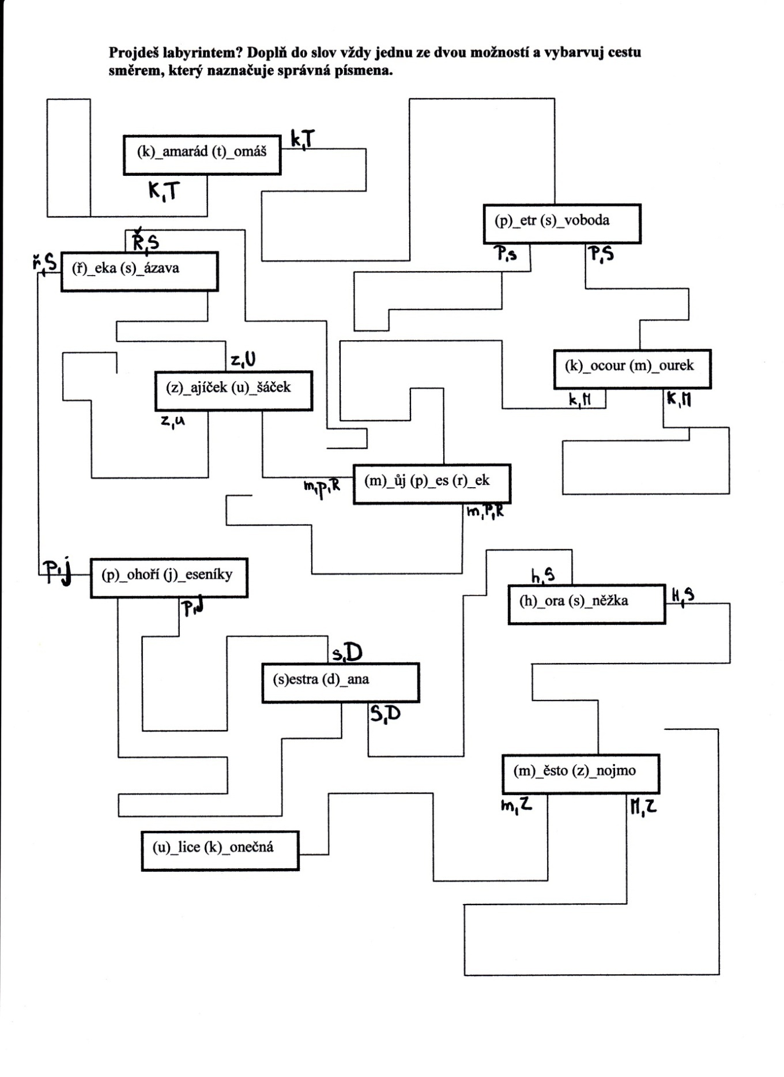
ŠPANĚLOVÁ, Blanka.

Doplň vynechaná písmena. Políčko vekterém se nachází jen velká písmena vybarvi modře, políčko ve kterém se nachází i malá písmena vybarvi hnědě.
_eselí _ad _oravou
_ablonec _ad _isou

_
r
a
s
l
i
c
e
_lovensko
_olha
_
e
t
a
d
l
o
__
a
b
l
o
ň
_eden
ořek _tavitel
_lpy
_elikonoce
_udapešť
_íp
_ánoce
_ámek _ilotice
_
o
c
o
u
r
_
y
s
l
í
k
_lše
_tředozemní _oře
_čelka _ája
_osmonaut
_arlova _niverzita
_raotec _ech
_
o
r
a
v
s
k
é
_
l
o
v
á
c
k
o
_ocour _ikeš
_ipno
_opelka
_ltava
_ysel
_apoušek
_ražský _rad
_yselina _írová
_áměstí _íru
_rad _ožmberk
_lice _ová
_radec _rálové
_
b
č
a
n
é
_oravská _ová _es
_upiter
_erda _ravenec
_vropa
_lomouc
_everní _merika
_ysá _ora
_umava
_rantiškovy _ázně
_ěsto _řinec
_a _rázi
_rad _ost

ŠPANĚLOVÁ, Blanka.

